Informe del Proyecto: Inventario de Videojuegos

1. Introducción
Este proyecto implementa un sistema de inventario de videojuegos en Python, utilizando Programación Orientada a Objetos (POO). Se desarrollaron dos clases principales:
- VideoJuego: representa un videojuego con atributos como título, plataforma, año de lanzamiento y precio.
- Inventario: administra una colección de objetos VideoJuego, permitiendo agregar, eliminar, mostrar, buscar y respaldar datos en archivos .pkl.
2. Clase VideoJuego
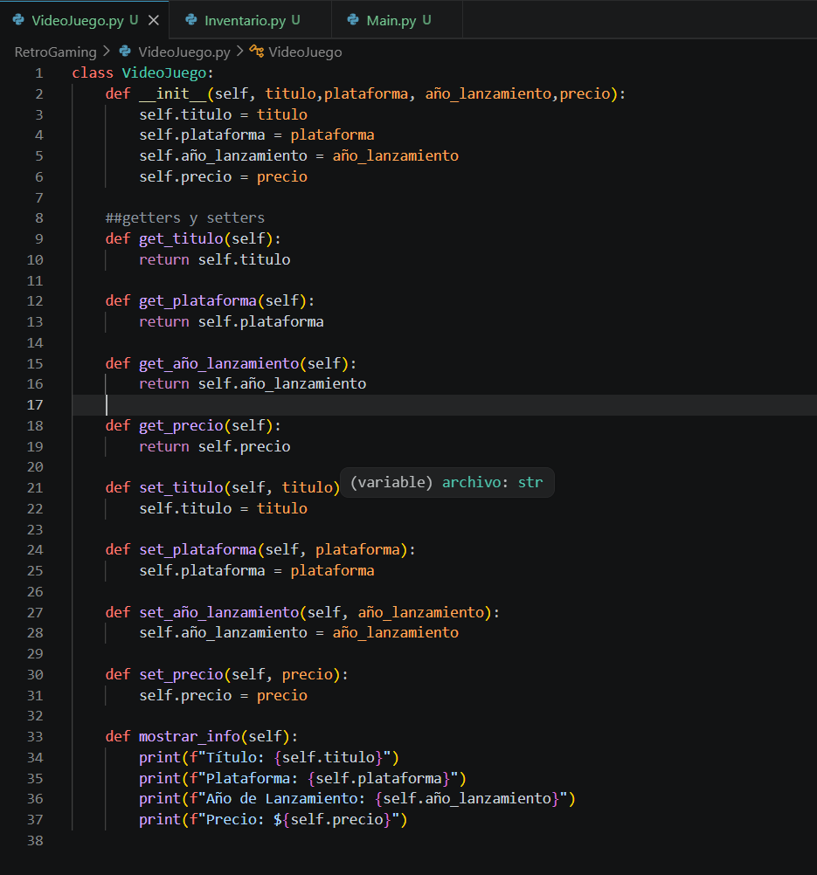

Clase Inventario
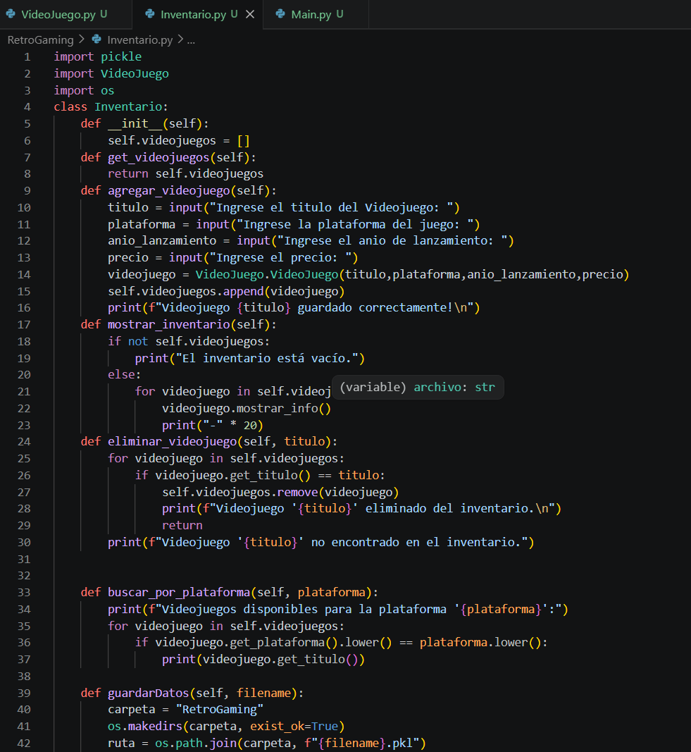
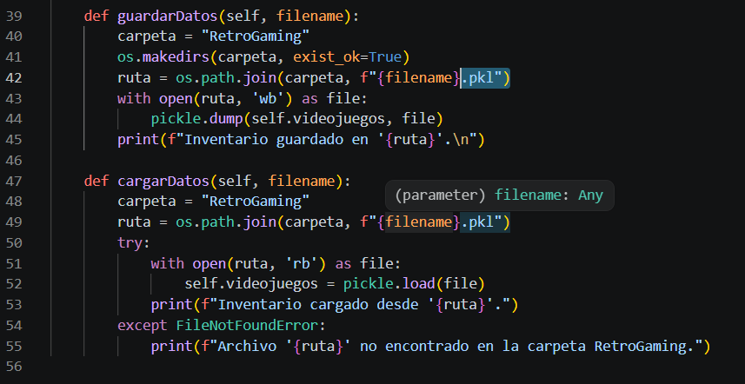

Menú Principal (main)
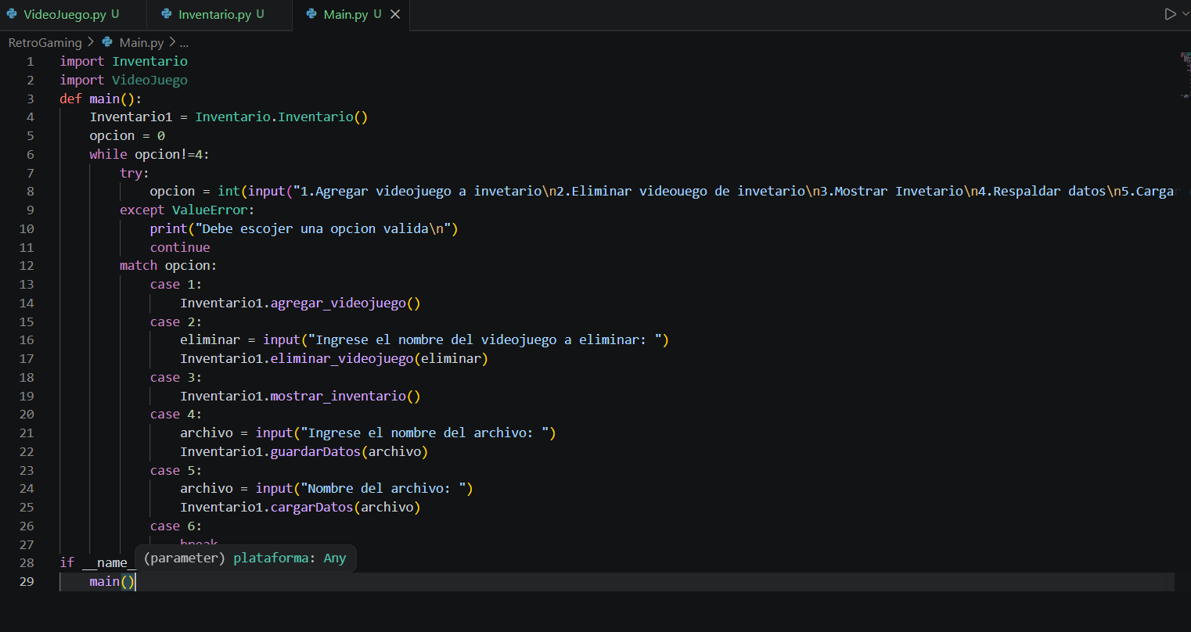

Demostración del Proceso

Captura 1: Agregar videojuegos al inventario

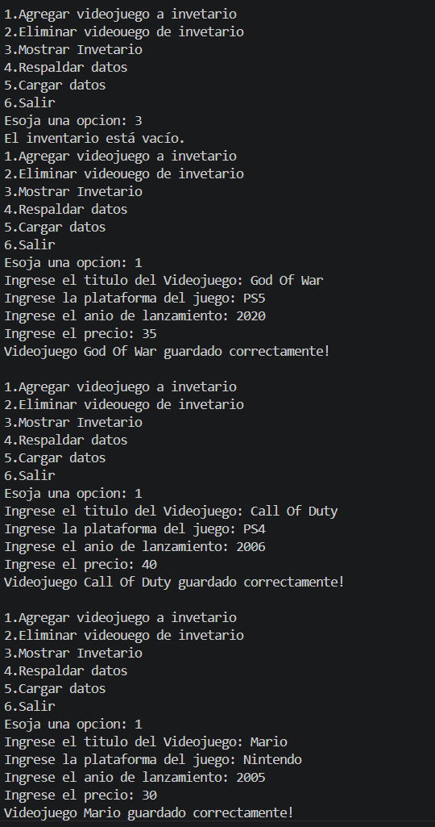

Captura 2: Mostrar inventario

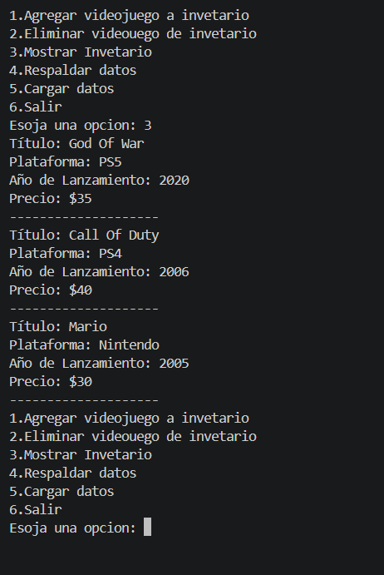

Captura 3: Guardar datos en RetroGaming/archivo.pkl

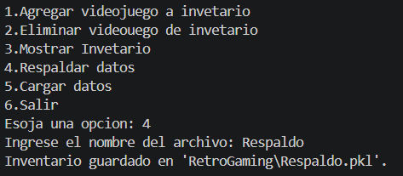

Captura 4: Cargar datos desde RetroGaming/archivo.pkl
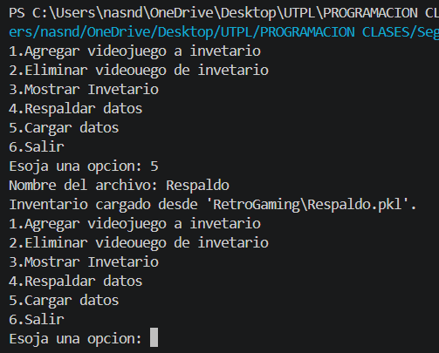

6. Conclusiones
- Se implementó un sistema de inventario con POO en Python.
- Se encapsuló la lógica de videojuegos en la clase VideoJuego y la gestión en Inventario.
- Se añadió persistencia de datos mediante pickle, guardando y cargando archivos .pkl en la carpeta RetroGaming.
- El menú interactivo permite al usuario administrar el inventario de manera sencilla.

